Министерство образования Республики Беларусь
Учреждение образования
«Гомельский государственный университет
имени Франциска Скорины»

УТВЕРЖДАЮ
Учитель информатики
Е.О. Давыденко
________________
________________
^{(дата утверждения)}

План - конспект
зачетного урока по информатике на тему
«Анимация движения»
в 9 «А» классе
ГУО «Средняя школа № 30 г. Гомеля»

Студент- практикант __________ Т.С.Потемкина

Отметка за проведение урока __________ учитель информатики
Е.О. Давыденко
Преподаватель кафедры
Математического анализа и ДУ __________ И.В. Парукевич

Гомель 2019

Тема: Анимация движения
Класс: 9 «А»
Дата проведения: 11.02.2019г.
Тип урока: усвоение новых знаний.
Цели урока:
- Обучающие: предполагается, что к окончанию урока учащиеся будут знать:
- алгоритм создания анимации движения
учащиеся будут уметь:
- создавать анимацию движения;
- применять полученные знания при создании анимации движения в редакторе Flash.
2) Развивающие:
- создать условия для формирования умения анализировать и сопоставлять информацию, формулировать мысли, проводить самооценку своей деятельности;
- создать атмосферу творчества для развития познавательной активности учащихся.

План урока:

- Организационный момент (2 мин)
- Актуализация опорных знаний (5 мин).
- Усвоение новых знаний и способов действий (до 15 мин)
- Физкультминутка (2 мин)
- Закрепление изученного материала на практике (до 16 мин)
- Домашнее задание (1 мин)
- Подведение итогов занятия (3 мин)
- Этап рефлексии (1 мин)

- Литература: Учебное пособие для 9 класса учреждений общего среднего образования с русским языком обучения, Г. А. Заборовский, А. И. Лапо, А. Е. Пупцев, Минск «Народная асвета» 2009.

- Организационный момент:
Здравствуйте! Садитесь. Кто сегодня отсутствует? Сегодня на уроке мы продолжим изучение графического редактора Macromedia Flash . Освоим анимацию движения.

- Актуализация опорных знаний.

И прежде всего мы с вами вспомним и освежим в памяти прошлые уроки.
  - Что такое покадровая анимация?
(Покадровая анимация – это анимация, полностью составленная из ключевых кадров)
  - Назовите достоинства и недостатки покадровой анимации?
Недостатки: Покадровую анимацию сложно модифицировать. Приходится модифицировать все кадры. Покадровая анимация занимает достаточно большой объем, так как приходится хранить информацию о каждом кадре
Достоинства: плавные переходы от кадра к кадру
  - Как создать ключевой кадр? (F6)
  - Как занести объект в библиотеку? (F8)

- Объяснение нового материала.

Анимация движения - вид автоматической анимации осуществляющаяся путем авто заполнения промежуточных кадров. Анимация движения производится путём автоматической генерации (авто заполнения) промежуточных кадров. При этом ключевыми являются лишь первый и последний кадры, которые содержат начальную и конечную фазы анимации. Промежуточные кадры создаются путём изменения положения и трансформации экземпляров символов. Генерацию промежуточных фаз обеспечивает инструмент Motion Tween (движение благодаря изменению промежуточных кадров).
Для вставки промежуточного кадра нажать F5
Для удаления промежуточного кадра нажать Shift+F5
N=f*t
N-необходимое число кадров
f-частота кадров(12 по умолчанию);
t-длительность анимации (в секундах);

Демонстрация выполнения примеров 1-4.
Пример 1. Создать анимацию движения шара на фоне деревьев (рис. 3.39).
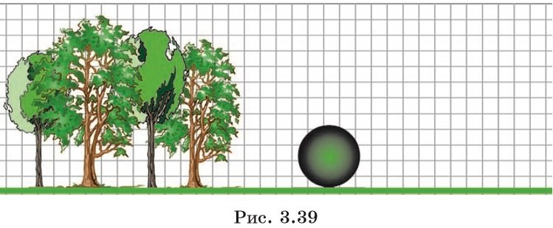
- Импортируем рисунок trees.gif. Он попадет на единственный имеющийся слой и в библиотеку. Поскольку этот рисунок служит неподвижным фоном, не будем превращать его в символ.
- Откорректируем его положение и размеры инструментом Трансформация. Слой, на котором он находится, назовем «лес».
- Bo избежание случайных изменений заблокируем его.
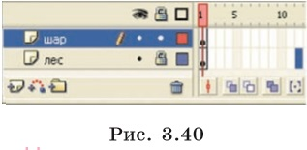
4. Добавим еще один слой и назовем его «шар» (рис. 3.40).
B кадре 1 этого слоя, нарисуем шар, выбрав заливку радиальным градиентом. Преобразуем его в символ типа графика (Graphic), присвоив имя «шар»
- Созданный символ попадет в библиотеку (вызывается клавишами Ctrl + L), a на слое «шap», теперь находится его экземпляр.
- Поместим экземпляр символа «шap» слева перед деревьями.
- Выделим на шкале времени 12-й кадр в обоих слоях и преобразуем в ключевой, нажав клавишу F6. Все кадры заполнятся содержанием, дублирующим ключевые кадры своего слоя (на это укажет серая окраска этих кадров на шкале времени).
- На самом деле изображения находятся только в ключевых кадрах 1 и 12, а промежуточные кадры 2—11 содержат ссылки на кадр 1. Поэтому Flash-фильм (файл .swf) имеет очень маленький размер.
- Кадры слоя «лес» оставим без изменения, поскольку фон неподвижен.
- В 12-ом кадре слоя «шар» переместим шар в конечное положение, уменьшив его размеры с помощью инструмента трансформации.
- Произведем авто заполнение промежуточных кадров. Для этого выделим первый или любой промежуточный кадр этого слоя (например, кадр 7). С помощью меню Вставка —› Создать анимацию движения правой кнопки мыши или панели Свойства сгенерируем промежуточные кадры. Сиреневая окраска и стрелка от 1-го кадра к 12-му указывает на то, что промежуточные кадры сгенерированы (рис. 3.41).(B случае ошибки стрелка рисуется пунктиром.)
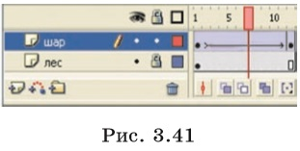
- Просмотрим последовательность фаз движения перемещая указатель кадров вдоль шкалы времени.
- Одновременно несколько фаз анимации удобно наблюдать в режиме калькирования (Onion Skin), который включается кнопками на нижней рамке шкалы времени. В этом режиме отображаются контуры объектов в соседних кадрах или шлейф движущегося изображения (рис. 3.42).

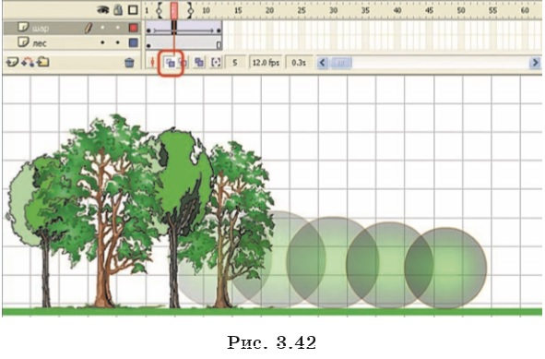
- Протестируем анимацию.
Анимация движения применима только для экземпляров библиотечных образцов (символов) или сгруппированных объектов.

Пример 2. Увеличить длительность созданной в примере 1 анимации до 3 c. Исследовать влияние количества и частоты кадров на длительность и плавность анимации.
- Увеличим число кадров до N = 12 - 3 = 36, вставив промежуточные кадры клавишей F5 или протаскиванием выделенных концевых ключевых кадров с нажатой левой кнопкой мыши. Протестируем анимацию. Ее длительность 3 с.
- На панели Свойства увеличим частоту до 30 кадров B секунду. Протестируем анимацию. Ее длительность стала 36 : 30: 1,2 с.
- Восстановим частоту 12 кадров в секунду.

Анимация движения, состоящего из нескольких этапов, реализуется заданием ключевых кадров в моменты начала и окончания этих этапов и коррекцией свойств объектов (их положения, размеров, цвета, прозрачности) в этих кадрах. Изменение скорости движения задается на панели Свойства параметром Замедление (Ease). По умолчанию движение равномерное (параметр=0), при установке положительного значения движение— замедленное, отрицательного — ускоренное.

Пример 3. Отредактировать созданную анимацию так, чтобы 1,5 с. шар двигался c замедлением вправо и уменьшался, останавливался, а затем 1,5 с двигался с ускорением влево и увеличивался.

- Выделим 18-й кадр слоя «шар» и преобразуем его в ключевой.
- Установим шар в крайнее правое положение и уменьшим его инструментом Трансформация.
- Выделим последний 36-й кадр и установим шар в крайнее левое положение. Восстановим его размер.
- Зададим на первом этапе параметр Замедление (Ease) равным 80, а на втором- равным —80.
- Протестируем анимацию.

Пример 4. Создать анимацию: пропеллер вентилятора совершает 1 оборот за 1 с.
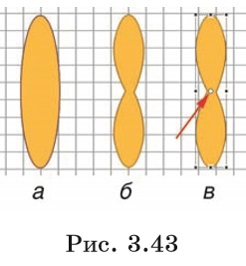
- 1. Находясь в первом кадре единственного слоя, нарисуем овал
(рис. 3.43, а).
- 2. С помощью инструментов выделения трансформируем его в пропеллер (рис. 3.43, 6) и превратим в символ типа Графика.
- 3. Центр вращения полученного объекта должен совпадать c центром пропеллера. При необходимости откорректируем положение
центра инструментом Трансформация (рис. 3.43, в).
- 4. Превратим 12-й кадр в ключевой.
- 5. Произведем автозаполнение промежуточных кадров, выполнив команду Вставка —› Создать анимацию движения.
- Выделим любой промежуточный кадр и на панели Свойства установим: (Поворот по чс), 1 оборот (рис. 3.44).
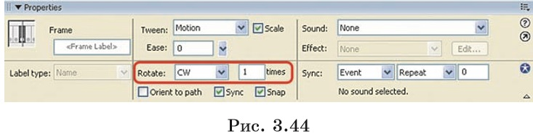
- Просмотрим последовательность фаз в режиме калькирования
(рис. 3.45).
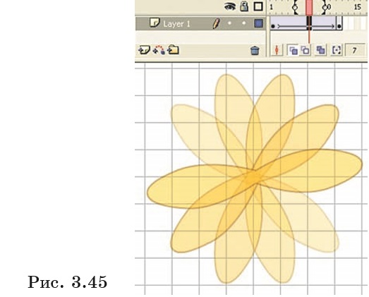
- 8. Протестируем анимацию.

4. Физкультминутка
- Движения глазными яблоками: вправо-вверх; влево-вверх, вправо-вниз, влево-вниз. Повторить 3,4 раза.
-Глаза закрыть, отдых 10-15 секунд.
5. Закрепление изученного материала на практике

Выполнение примеров 1-4 самостоятельно

- Домашнее задание:

Изучить материал § 16

- Подведение итогов:

Ответы на вопросы учеников (при возникновении таковых).
Звенит звонок. Урок окончен. Всем спасибо. Можете быть свободны.

